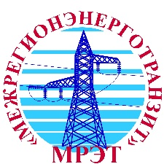
  ТОО «Межрегионэнерготранзит»  110010 г. Костанай,  ул. Киевская, 28  Факс 8-7142-56-19-30  Тел. 8-7142-56-12-34 | Проверяемое предприятие ТОО "Межрегионэнерготранзит"  ПС {{substation_name}}  {{area_name}}

АКТ №
снятия показаний прибора учета
“{{day}}” {{month}} {{year}} год
{{#with_representatives}}Представитель ТОО «Межрегионэнерготранзит» {{employee_position}} {{employee_name}}{{/with_representatives}}
{{#with_representatives}}В присутствии представителей: {{/with_representatives}}
{{#representatives_top}}{{representative_organization}} {{representative_position}} {{representative_name}}{{/representatives_top}}
Произведено снятие показаний прибора учета на стороне {{voltage}}кВ.
{{connection_name}} Ктт={{ct_ratio}}
Тип прибора учета | Заводской номер | Показания |  | Класс точности | Год поверки
{{meter_name}} | {{meter_serial}} | А(отд.) | {{reading_a_plus}} | {{accuracy}} | {{verify}}
{{meter_name}} | {{meter_serial}} | А(пр.) | {{reading_a_minus}} | {{accuracy}} | {{verify}}
{{meter_name}} | {{meter_serial}} | R(отд.) | {{reading_r_plus}} | {{accuracy}} | {{verify}}
{{meter_name}} | {{meter_serial}} | R(пр.) | {{reading_r_minus}} | {{accuracy}} | {{verify}}

Заключение: {{reason}} {{result}}

Клеммная крышка прибора учета опломбирована пломбами: {{seal_number}}

{{employee_signature_title}} {{employee_name}}
{{#representative_signature}}Представитель {{representative_organization}} {{representative_name}}{{/representative_signature}}

